COMUNE DI TAVIANO

PROGETTO “GENER-AZIONI DIVERSE” e “ AFFRESCHI NEL MATTINO”

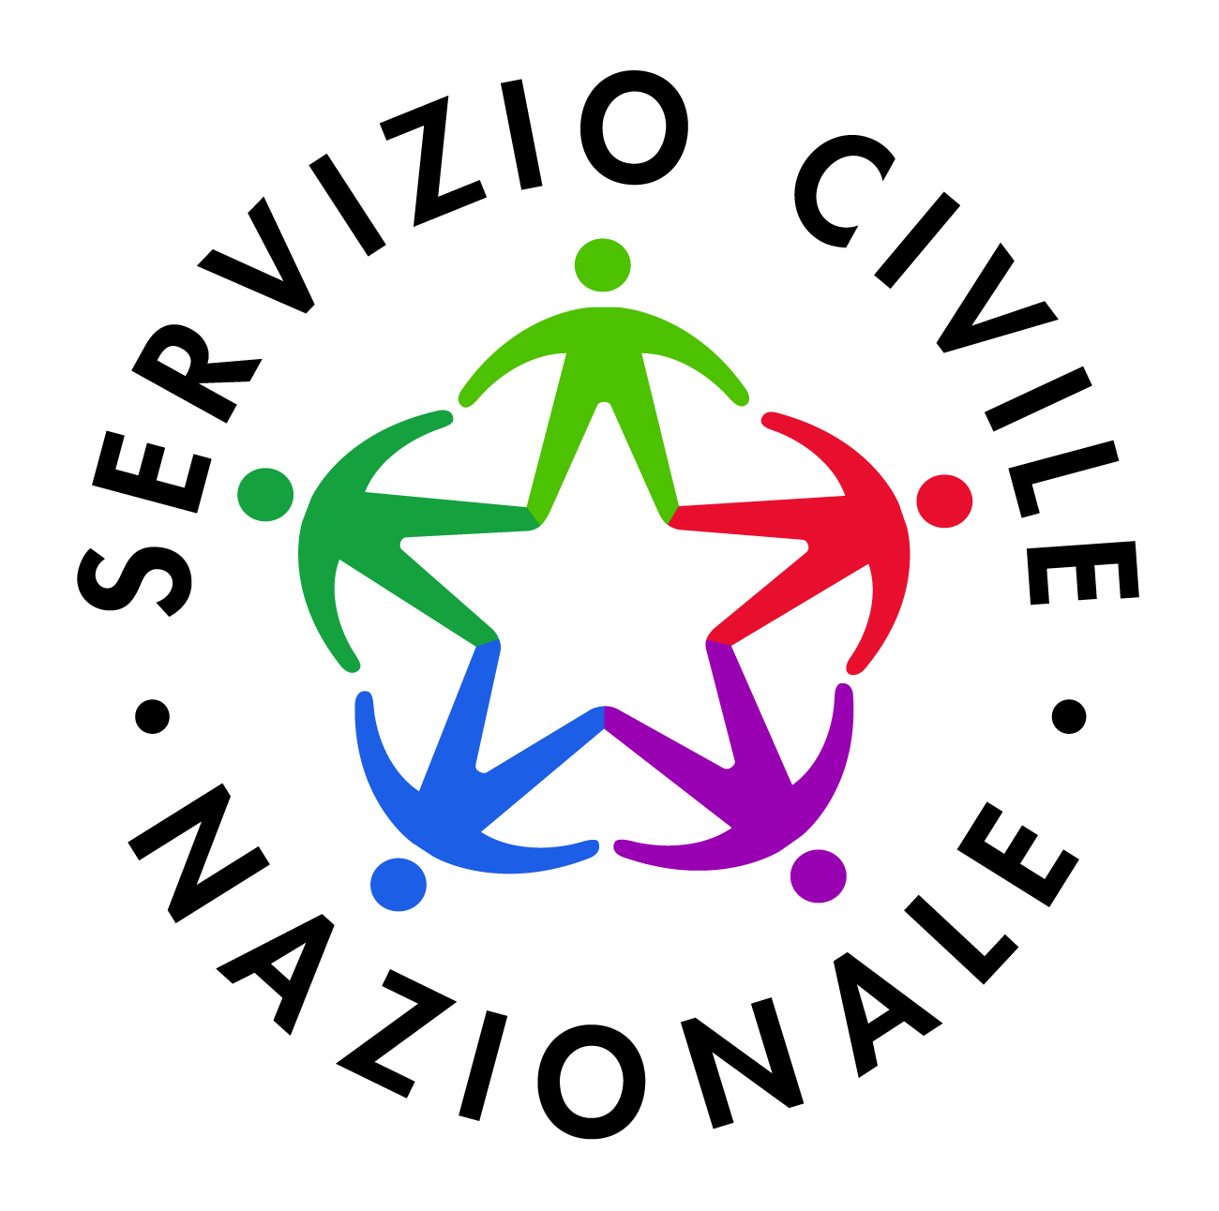

Bando per la selezione di volontari da impiegare in progetti di servizio civile nazionale nella Regione Puglia

Scadenza ore 14.00 del 16 aprile 2015
L’Ente Comune di Taviano seleziona n. 8 volontari di cui n. 2 posti riservati a ragazze/i con bassa scolarità per i seguenti progetti:
“GENER-AZIONI DIVERSE ” e “ AFFRESCHI NEL MATTINO”

In attuazione del Bando per la selezione di n. 562 volontari da impiegare in progetti di servizio civile nella regione Puglia, pubblicato sui siti serviziocivile.gov.it e serviziocivile.regione.puglia.it, il Comune di Taviano comunica che verrà effettuata una selezione per complessivi n. 8 volontari da impiegare nei progetti di Servizio Civile Nazionale “GENER-AZIONI DIVERSE " e “ AFFRESCHI NEL MATTINO”da realizzarsi nella sede Municipale.
Sono ammessi a partecipare alla selezione i giovani cittadini, anche stranieri residenti nel territorio italiano e di cui all'art. 3 del bando e al box 22 di progetto, che al momento della presentazione della domanda abbiano compiuto il diciottesimo e non abbiano superato il ventottesimo (28 anni e 364 giorni) anno di età.
La durata del servizio è di 12 mesi, con un impegno settimanale di circa 30 ore; ai volontari sarà corrisposto un rimborso mensile forfettario di € 433,80.
Tutte le informazioni riguardanti gli elementi fondamentali del progetto di Servizio Civile Nazionale, i criteri di selezione e i particolari requisiti richiesti ai volontari sono visionabili nelle schede allegate.
Ulteriori informazioni sul progetto, potranno essere richieste direttamente all’ufficio Affari Generali , in Piazza del Popolo, tutti i giorni (escluso sabato e festivi) dalle ore 10.00 alle ore 12.00 – tel.0833916200, email.: affari generali@comune.taviano.le.it

Le domande di ammissione “allegato 2” devono essere redatte secondo le istruzioni riportate nel bando, firmate in originale dal richiedente, corredate da fotocopia di un documento valido di identità e accompagnate dalla scheda "allegato 3" contenente i dati relativi ai titoli.
I ragazzi con bassa scolarità devono indicare la volontà di concorrere per il posto di riserva nell’ “allegato 2”, al punto in cui va riportato il titolo del progetto e la sede di attuazione.
L'istanza di partecipazione alle selezioni deve pervenire, pena esclusione, entro e non oltre le ore 14.00 del 16 aprile 2015.
La domanda può essere presentata ai recapiti: Comune di Taviano, Piazza del popolo 73057 TAVIANO – PEC: protocollo.comune.taviano@pec.rupar.puglia.ite nelle seguenti modalità:
- con Posta Elettronica Certificata (PEC) di cui è titolare l’interessato
- a mezzo “raccomandata A/R”;
- a mano
E' possibile presentare una sola domanda di partecipazione per un unico progetto di Servizio Civile Nazionale, pena l'esclusione dalla partecipazione al bando.

TUTTE LE COMUNICAZIONI PER I CANDIDATI, RELATIVE AL PRESENTE BANDO, SARANNO PUBBLICATE, CON VALORE DI NOTIFICA, SU QUESTO SITO INTERNET www. comune.taviano.le.it IN HOME PAGE.

Link utili:
http://www.serviziocivile.gov.it
http://serviziocivile.regione.puglia.it

Schede allegate
Bando per la selezione di 562 volontari da impiegare in progetti di servizio civile nazionale nella regione Puglia
Allegato 1 (elenco enti e progetti)
Allegato 2 in formato word
Allegato 3 in formato word
Allegato 4 (scheda di valutazione)
Abstract progetto
Criteri di Selezione e requisiti richiesti ai candidati: quelli dettati dall’Ufficio Nazionale per il Servizio Civile

